Практикум "Строки"
Задача 1
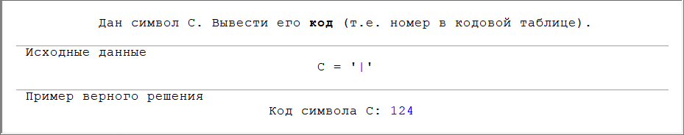

Задача 2
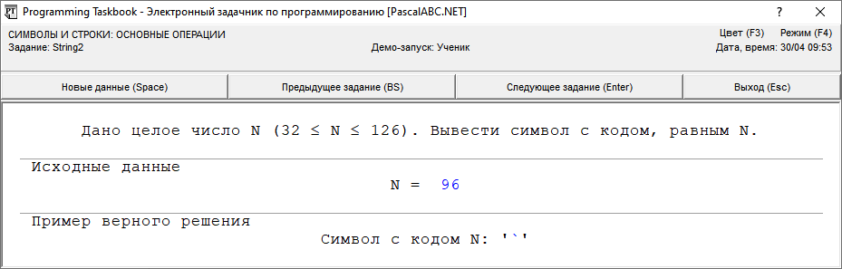

Задача 3

Задача 4
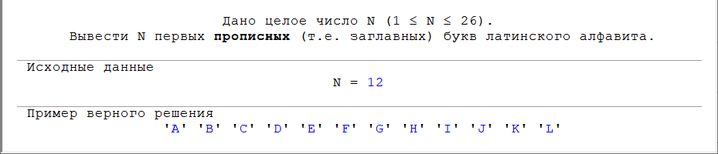

Задача 5
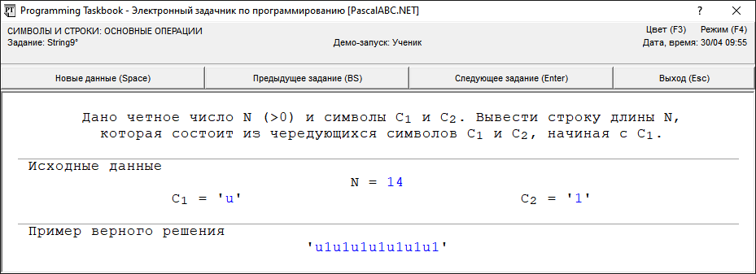

Задача 6

Задача 7
Входные данные
- Дана строка.
Выходные данные
- Сначала выведите третий символ этой строки.
- Во второй строке выведите предпоследний символ этой строки.
- В третьей строке выведите первые пять символов этой строки.
- В четвертой строке выведите всю строку, кроме последних двух символов.
- В пятой строке выведите все символы с четными индексами (считая, что индексация начинается с 0, поэтому символы выводятся начиная с первого).
- В шестой строке выведите все символы с нечетными индексами, то есть начиная со второго символа строки.
- В седьмой строке выведите все символы в обратном порядке.
- В восьмой строке выведите все символы строки через один в обратном порядке, начиная с последнего.
- В девятой строке выведите длину данной строки.
Примеры
Входные данные
Abrakadabra
Выходные данные
r
r
Abrak
Abrakadab
Arkdba
baaar
arbadakarbA
abdkrA
11

